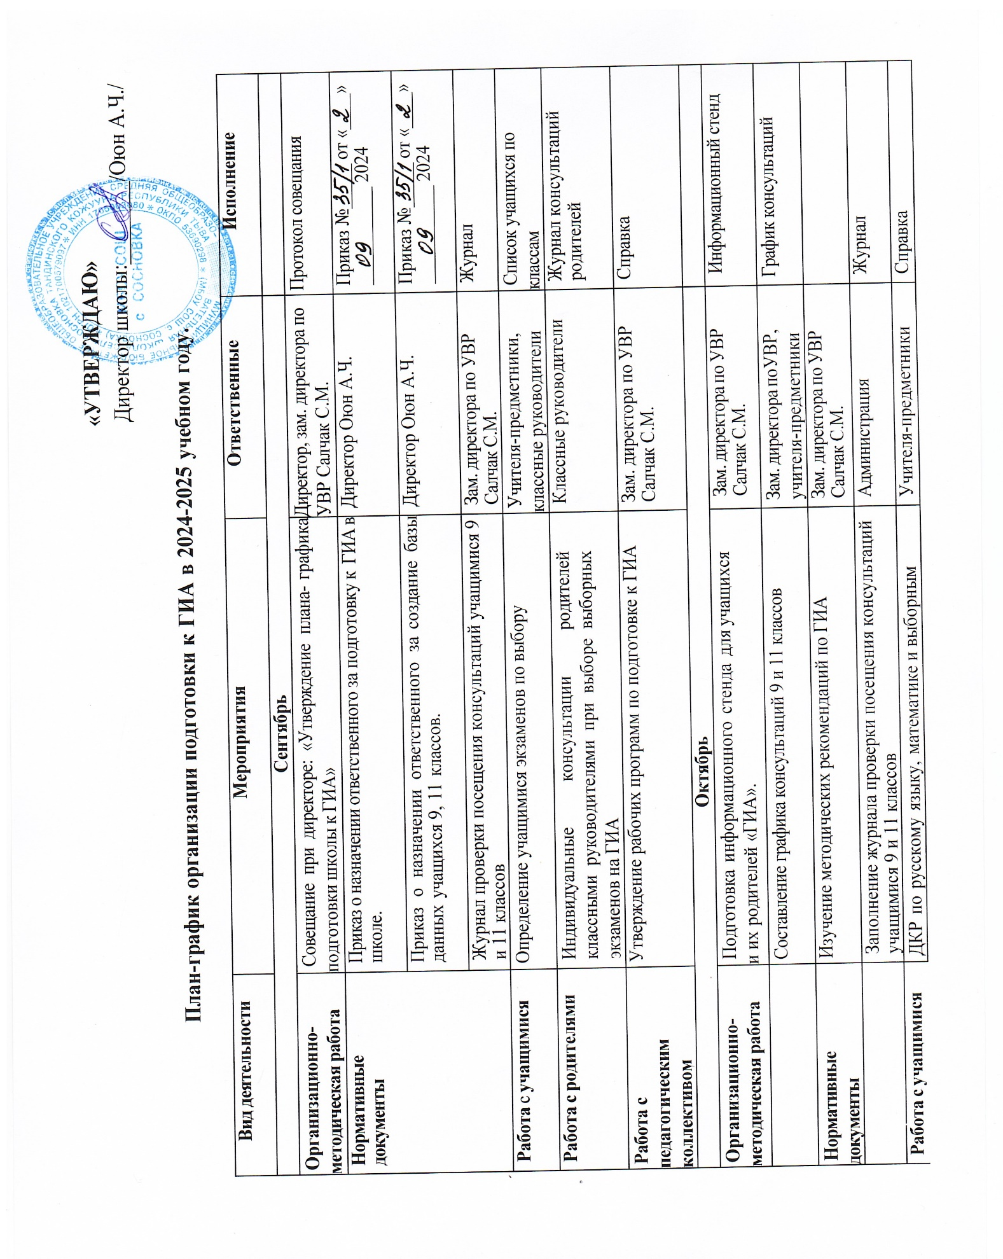

Работа с учащимися | ДКР по русскому языку, математике и выборным предметам в 9, 11 кл. | Учителя-предметники  Руководитель ШМО Ооржак У.Ю., Салчак А.Г. | Справка
Работа с учащимися | Анализ работ |  | Анализ
Работа с родителями | Индивидуальное информирование и консультирование по результатам ДКР | Зам. директора по УВР  Классные руководители | Журнал выдачи уведомлений
Работа с педагогическим коллективом | Проверка папки по подготовке к ГИА | Зам. директора по УВР Салчак С.М. | Справка
Ноябрь
Организационно- методическая работа | Инструктивно-методическая работа с классными руководителями, учителями, учащимися, родителями о целях и технологиях проведения ГИА. | Зам. директора по УВР Салчак С.М., педагог- психолог Оюн Ш.Ю., классные руководители 9, 11 классов | Справка
Нормативные документы | - Подготовка базы данных участников ГИА-11 | Зам. директора по УВР Салчак С.М., секретарь Оюн Ч.С., классные руководители | РБД, папка
Нормативные документы | Заполнение журнала проверки посещения консультаций учащимися 9 и 11 классов | Администрация | Журнал
Работа с учащимися | Психологическая подготовка к ГИА. Индивидуальное консультирование учащихся. | Педагог-психолог Оюн Ш.Ю. | Справка
Работа с учащимися | Работа с бланками. | Учителя- предметники | Справка
Работа с учащимися | Проведение пробного ИС-11 | Зам. директора по УВР Салчак С.М. | Справка
Работа с родителями | Индивидуальное информирование и консультирование по результатам ИС-11 | Зам. директора по УВР Салчак С.М., педагог-психолог Оюн Ш.Ю., классные руководители, учителя-  предметники | Журнал консультаций родителей
Работа с педагогическим коллективом | Информирование по вопросам подготовки учащихся к ГИА. | Зам. директора по УВР Салчак С.М. | Справка
Декабрь
Организационно- методическая работа | Методическое совещание: «Подготовка к проведению Итогового сочинения 11 классов» | Зам. директора по УВР Салчак С.М. | Справка
Нормативные документы | Заполнение журнала проверки посещения консультаций учащимися 9 и 11 классов | Администрация | Журнал
Работа с учащимися | Психологическая подготовка к ГИА. Индивидуальное консультирование учащихся. Рекомендации по подготовке к ГИА. | Педагог-психолог Оюн Ш.Ю., учителя-предметники | Справка
Работа с педагогическим коллективом | Проверка папки по подготовке к ГИА | Педагог-психолог Оюн Ш.Ю., зам. директора по УВР Салчак С.М., учителя-предметники | Справка
Работа с родителями | Родительское собрание учащихся 9 и 11 классов «Правила проведения ГИА 2025» | Зам. директора по УВР Салчак С.М., классные руководители | Протокол
Январь
Организационно- методическая работа | Подготовка материалов для проведения пробного внутришкольного ГИА (тесты, бланки). | Зам. директора по УВР Салчак С.М., учителя-предметники
Нормативные документы | Подготовка базы данных участников ГИА-11 | Зам. директора по УВР Салчак С.М., классные руководители, секретарь | РБД, папка
 | Заполнение журнала проверки посещения консультаций учащимися 9 и 11 классов | Администрация | Журнал
Работа с учащимися | Психологическая подготовка к ГИА. Индивидуальное консультирование учащихся. Рекомендации по подготовке к ГИА | Педагог-психолог Оюн Ш.Ю., учителя -предметники | Справка
Работа с учащимися | ДКР по русскому языку, математике и выборным предметам в 9, 11 кл. Пробное итоговое собеседование для учащихся 9 классов | Администрация, учителя-  предметники | Справка
Работа с учащимися | Анализ работ и пробного ИС-9 | Учителя-предметники, руководители ШМО | Анализ
Работа с родителями | Индивидуальное информирование и консультирование по результатам ДКР и пробного ИС-9 | Зам. директора по УВР Салчак С.М.  Классные руководители | Справка
Работа с педагогическим коллективом | Психологический семинар: «Психологическое сопровождение ГИА в школе: опыт и проблемы» | Педагог-психолог Оюн Ш.Ю. | Справка
Февраль
Организационно- методическая работа | Подготовка раздаточных материалов для выпускников - памяток для участвующих в ГИА. | Зам. директора по УВР Салчак С.М.
Нормативные документы | Ознакомление выпускников с памяткой о правилах проведения ГИА | Зам. директора по УВР Салчак С.М. | Лист ознакомления
 | Заполнение журнала проверки посещения консультаций учащимися 9 и 11 классов | Администрация | Журнал
Работа с учащимися | Психологическая подготовка к ГИА. Индивидуальное консультирование учащихся. Рекомендации по подготовке к ГИА | Педагог-психолог Оюн Ш.Ю. | Справка
 | Итоговое собеседование для 9 классов | Зам. директора по УВР Салчак С.М. | Справка
Работа с родителями | Индивидуальное информирование и консультирование по результатам ИС-9 | Зам. директора по УВР  Классные руководители | Журнал выдачи уведомлений
Работа с педагогическим коллективом | Совещание при директоре: «Результаты пробного внутришкольного ГИА» | Зам. директора по УВР Салчак С.М. | Протокол
Март
Организационно- методическая работа | 1. Подготовка к выступлению на родительском собрании по вопросам подготовки к ГИА | Директор, зам. директора по УВР, педагог-психолог
Нормативные документы | Оформление протокола родительского собрания и листа ознакомления с нормативными документами. | Зам. директора по УВР Салчак С.М. | Протокол  Лист ознакомления
Нормативные документы | Психологическая подготовка к ГИА.  Индивидуальное консультирование учащихся. Рекомендации по подготовке к ГИА. | Педагог-психолог Оюн Ш.Ю. | Справка
 | Заполнение журнала проверки посещения консультаций учащимися 9 и 11 классов | Администрация | Журнал
Работа с учащимися | Проведение ДКР по русскому языку, математике и выборным предметам | Зам. директора по УВР Салчак С.М. | Справка
 | Проведение родительского собрания,  посвященного вопросам подготовки учащихся к ГИА. | Зам. директора по УВР Салчак С.М., Классные руководители | Протокол
Работа с педагогическим коллективом | Работа с классными руководителями. Мониторинг успеваемости по предметам, выбираемых на экзамен в форме ГИА. Контроль подготовки к ГИА  Проверка папки по подготовке к ГИА | Педагог-психолог Оюн Ш.Ю., зам. директора по УВР Салчак С.М., классные руководители, учителя-предметники | Справка
Апрель
Нормативные документы | Приказ об утверждении списков учащихся для сдачи ГИА. | Директор Оюн А.Ч. | Приказ №____ от «____»  ______________ 2024г.
Нормативные документы | Индивидуальное информирование и консультирование по вопросам ГИА. | Классные руководители,  педагог-психолог Оюн Ш.Ю. | Журнал консультаций
 | Заполнение журнала проверки посещения консультаций учащимися 9 и 11 классов | Администрация | Журнал проверок консультаций
Работа с педагогическим коллективом | Информационная работа с классными руководителями. | Зам. директора по УВР Салчак С.М. | Журнал консультаций
Май
Организационно- методическая работа | Подготовка и утверждение расписания сдачи ГИА, его размещение на информационном стенде. | Зам. директора по УВР Салчак С.М. | Утвержденный график ОГЭ, ЕГЭ
Организационно- методическая работа | Подготовка графика проведения консультаций за 2 недели до экзамена. | Учителя-предметники | График консультаций
Организационно- методическая работа | Получение уведомлений для учащихся о сроках и месте проведения ГИА. | Зам. директора по УВР Салчак С.М. | Журнал выдачи уведомлений
Нормативные документы | Психологическая подготовка к ГИА.  Индивидуальное консультирование учащихся. | Педагог-психолог Оюн Ш.Ю. | Справка
Нормативные документы | Подготовка приказов о допуске учащихся 9,11классов к сдаче ГИА. | Директор Оюн А.Ч. | Приказ №____ от «____»  ______________ 2024г.
Нормативные документы | Заполнение журнала проверки посещения консультаций учащимися 9 и 11 классов | Администрация | Журнал проверок консультаций
Работа с учащимися | Оповещение учащихся о способе их доставки к месту проведения ГИА | Классные руководители
Работа с родителями | Информационная работа с родителями | Зам. директора по УВР Салчак С.М.,  классные руководители
Работа с педагогическим  коллективом | Оповещение учителей о способе доставки учащихся к месту проведения ГИА | Директор,  учителя-предметники
Июнь
Организационно- методическая работа | Проведение ГИА | Зам. директора по УВР Салчак С.М., классные руководители | Анализ ГИА - 2025
Работа с учащимися | Проведение консультаций по предметам | Зам. директора по УВР Салчак С.М. | График консультаций

